**Московский государственный технический университет им. Н.Э. Баумана**

Факультет «Радиотехника»

Кафедра «Информатика и вычислительная техника»

Курс «Парадигмы и конструкции языков программирования»

Отчет по лабораторной работе №1

«Основные конструкции языка Python»

|  |  |  |
| --- | --- | --- |
|  |  |  |
| Выполнил: |  | Проверил: |
| студент группы РТ5-31Б: |  | преподаватель каф. ИУ5 |
| Кузнецов М.Д. |  | Гапанюк Ю.Е. |
| Подпись и дата: |  | Подпись и дата: |

Москва, 2023 г.

**Постановка задачи**

Задание:

Разработать программу для решения биквадратного уравнения.

1. Программа должна быть разработана в виде консольного приложения на языке Python.
2. Программа осуществляет ввод с клавиатуры коэффициентов А, В, С, вычисляет дискриминант и ДЕЙСТВИТЕЛЬНЫЕ корни уравнения (в зависимости от дискриминанта).
3. Коэффициенты А, В, С могут быть заданы в виде параметров командной строки ( вариант задания параметров приведен в конце файла с примером кода ). Если они не заданы, то вводятся с клавиатуры в соответствии с пунктом 2. Описание работы с параметрами командной строки.
4. Если коэффициент А, В, С введен или задан в командной строке некорректно, то необходимо проигнорировать некорректное значение и вводить коэффициент повторно пока коэффициент не будет введен корректно. Корректно заданный коэффициент - это коэффициент, значение которого может быть без ошибок преобразовано в действительное число.

**Текст программы:**

OOP_Paradigm.py

Это файл, в котором написан код программы для объектно-ориентированного решения задачи на языке Python import math class Coef: def vvod(a, str): while True: print(f"Введите {str}") a=input() try:

return float(a) except: print("Введите число") def __init__(self):

self.a = self.vvod('A') self.b = self.vvod('B') self.c = self.vvod('C')class Roots(Coef): def poluchenie_roots(self):

discr = self.b**2 -4*self.a*self.c if(discr>0):

self.x1=(-self.b - math.sqrt(discr))/(2*self.a) self.x2=(-self.b + math.sqrt(discr))/(2*self.a) elif(discr==0): self.x1=self.b/(-2*self.a) self.x2='' else:

self.x1='' self.x2='' print('No Roots') print(self.x1, self.x2)if __name__ == "__main__":

a=(Roots())

a.poluchenie_roots()

Выполнение программы:

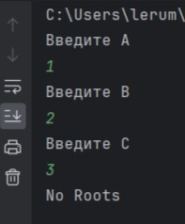

Procedurn.py

Это файл, в котором написан код программы для процедурного решения задачи на языке Python

import math def root(a, b, c):

discr = b ** 2 - 4 * a * c if (discr > 0):

x1 = (-b + math.sqrt(discr)) / (2 * a) x2 = (-b - math.sqrt(discr)) / (2 * a) print(x1, x2) elif (discr == 0):

x1 = (-b) / (2 * a) print(x1) else:

print('Нет корней!')

def vvod(s): print(s) while True:

coef = input() try:

return float(coef)

except ValueError:

print("Введите число!")

if __name__ == "__main__":

a = vvod('Введите коэффициент A') b = vvod('Введите коэффициент B') c = vvod('Введите коэффициент C') root(a, b, c)

Выполнение программы:

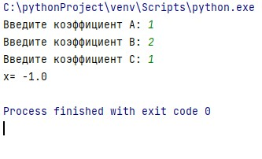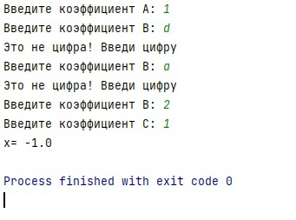

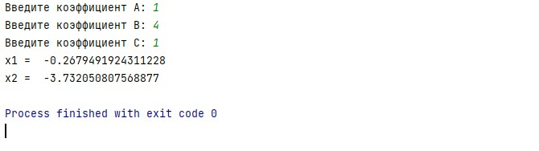

Program.cs

Это файл, в котором я выполняю поставленную задачу на языке C# using System;

public class Coef

{ public float vvod(string str){ while (true)

{

Console.WriteLine($"Введите {str}"); string a = Console.ReadLine();

try { return float.Parse(a);

} catch

{

Console.WriteLine("Введите число");

}

}

}

public void init()

{

this.a = vvod("A"); this.b = vvod("B"); this.c = vvod("C");

}

public float a { get; set; } public float b { get; set; } public float c { get; set; }

}

public class Roots : Coef

{

float x1, x2;

public void poluchenie_roots()

{ float discr = b * b - 4 * a * c; if (discr > 0)

{

x1 = (-b - (float)Math.Sqrt(discr)) / (2 * a); x2 = (-b + (float)Math.Sqrt(discr)) / (2 * a);

Console.WriteLine(x1 + " " + x2);

} else if (discr == 0)

{

x1 = -b / (2 * a);

Console.WriteLine(x1 + " ");

} else

{

Console.WriteLine("No Roots");

}

}

}

class Program

{ static void Main(string[] args)

{

Roots a = new Roots();

a.init();

a.poluchenie_roots();

}

}

Выполнение программы:

